102年度原住民族語能力認證合格人員研習

報名簡章

【主辦單位】行政院原住民族委員會

【承辦單位】國立臺灣師範大學進修推廣學院

【聯絡電話】（02）2321-0191

【傳真電話】（02）2321-1067

【研習網頁】http://ipt.sce.ntnu.edu.tw/iptbc/news.php

【報名日期】102年5月20日(一)~6月7日(五)

目 錄

一、研習目的...........................................................................................1
二、招生對象...........................................................................................1
三、招生人數..........................................................................................1
四、研習時間及場地..............................................................................2
五、研習課程內容..................................................................................2
六、報名方式..........................................................................................3
七、報名日期與資審錄取......................................................................8
八、研習成績考核..................................................................................8
九、注意事項.........................................................................................9
附件：報名表......................................................................................10
附件：專用信封................................................................................11

行政院原住民族委員會
102年原住民族語言能力認證合格人員研習

一、研習目的

培育原住民族語言教學人員，強化通過族語認證考試合格人員、原住民族籍在職教師及退休教師有關族語教材教法、班級經營、族群文化及教案設計等專業知能，培養具擔任各級學校族語教師資格專才。
- 招生對象
(一)取得行政院原住民族委員會辦理之「原住民族語言能力認證考試」合格證書，且尚未參加「合格人員研習」者。
(二)各級學校原住民族籍編制內教師及退休教師。
三、招生人數

共計錄取80人。
四、研習時間及場地
研習日期（102年） | 報到  時間 | 結業  時間 | 研習場地
7/1（一）至7/5（五） | 7/1  9:00前 | 7/5  12:30 | 國立臺灣師範大學進修推廣學院  (臺北市和平東路一段129號)  ※圖書館校區及校本部

五、研習課程內容

課程介紹(將視實際課程進行與講師授課方式而調整)
類別 | 課程名稱 | 時數 | 授課大綱
基  礎  課  程  6hrs | 南島語言概論 | 2 | 介紹臺灣地區語言種類，說明臺灣原住民語言與方言之關係及語言結構之特色。
基  礎  課  程  6hrs | 教材教法概論 | 2 | - 介紹現有族語教材(含平面教材及有聲教材)，分析現有教材內容之優缺點。  - 介紹一般語言教學理論及族語教學法。
基  礎  課  程  6hrs | 班級經營概論 | 2 | 闡述班級經營原理原則，個案說明及討論。
專  業  課  程  16hrs | 幼兒族語沉浸式教學 | 2 | 分享原鄉辦理學齡前部落托育班之歷程，  說明幼兒族語沉浸式教學之特色及經驗。
專  業  課  程  16hrs | 書寫符號與發音原則 | 1 | 介紹族語語音系統、字母書寫符號及大小及  標點符號之使用。
專  業  課  程  16hrs | 族語構詞句法概論 | 3 | 簡介族語詞彙、語法結構共同特徵。
專  業  課  程  16hrs | 族語教案設計 | 2 | - 說明族語教案架構與設計原理。  - 介紹族語教學活動內涵與設計原理，包括聽說讀寫教學活動設計、主題式教學活動設計、童謠教唱、遊戲等。  - 介紹族語教學評量設計原理與範例說明，包括多元評量方式、評量原則與技巧及檔案等之介紹與應用等。
專  業  課  程  16hrs | 青少年心理認知與溝通技巧 | 2 | - 從青少年心理之角度介紹教學者與學習者之角色與互動關係，及教學者如何善用溝通策略與技巧使教學與學習之品質提升。  - 個案說明及討論。
專  業  課  程  16hrs | 多元教學與部落情境營造 | 2 | - 探討混齡教學、情境教學等議題。  - 探討部落文史融入教學之議題，例如：如何將神話傳說、民間故事、俗諺納入教學內容。  - 說明校外教學規劃與實施方式。  - 介紹音樂舞蹈與口語表達藝術。
專  業  課  程  16hrs | 電腦應用 | 4 | - 敎授族語教學所需要之電腦操作技巧與多媒體軟體應用，並依學員能力分為文書處理、簡報製作、影音剪輯三組。  - 教學媒體的選擇、各類媒體的應用方法、電腦媒體的應用。
實  作  課  程  12hrs | 族語書寫符號運用實作  練習 | 3 | - 探討各族語書寫符號與語音系統對照。  - 介紹各族語音節組成及重音節位置。  - 介紹各族語標點符號之使用。  - 正音、辨音及字母書寫練習。  - 九階教材一課朗讀練習。
實  作  課  程  12hrs | 族語構詞句法分析與實作 | 6 | - 探討分析各族語詞彙結構(如單純詞、衍生詞、複合詞、重疊詞、借詞等)。  - 探討分析各族語語法結構 (如詞序、格位標記、代名詞系統、焦點系統、時態系統、祈使句、否定句等)  - 實作練習。
實  作  課  程  12hrs | 族語教案設計實作與演練 | 3 | 指導學員以同方言2-3人為一組，完成該方言一份教案，並設計搭配教學活動與教學評量內容。
成  果  發  表  2hrs | 族語教學觀摩與成果欣賞 | 2 | - 現場演示半小時的族語教學，由學員擔任學生確實學習，並於課後交流討論，分享族語學習的心得。  - 每組學員代表上臺演示「教案設計」作業約10分鐘及講座講評。  - 指導學員依其教案、教學內容與評量方式進行族語教學試教，並引導學員互相討論、修訂教案。
合計 |  | 36小時
六、報名方式
本次研習課程可採網路報名或通訊報名，報名程序說明如下：
  - 通訊報名
    - 填寫報名表：請以清晰正楷中文字體及族語書寫符號，於簡章所附報名表上詳填個人報名資料。
    - 準備審查資料：檢附通過行政院原住民族委員會所舉辦族語能力認證之合格證書影本；如為各級學校編制內原住民籍現職教師，則檢附教師證及服務證明；如為原住民籍退休教師，請檢附退休證明。
    - 寄回報名表件：請將報名表及合格證書影本裝入一般信封後，於6月7日(五)前以掛號郵寄至【10699臺北郵局第22-13號信箱，國立臺灣師範大學進修推廣學院『102年族語合格人員研習班』收】。
  - 網路報名
    - 登錄網頁http://ipt.sce.ntnu.edu.tw/iptbc/news.php後點選『線上報名』，即可進入線上報名系統首頁（網路報名系統自即日起，至6月7（五）下午5:00開放，敬請及早報名，逾期恕不受理）。

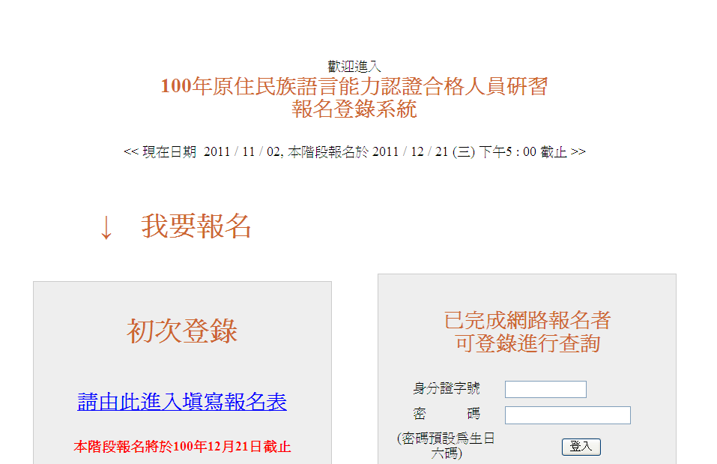
102年原住民族語言能力認證合格人員研習
報名登錄系統

《現在日期：102/5/20(一)15:00，本階段報名至102/6/7(五)下午5點截止。》

2.填寫報名表：登錄後請審慎仔細填寫各欄位報名資料，完成確認無誤後點選「送出」。
本階段報名至102/6/7(五)
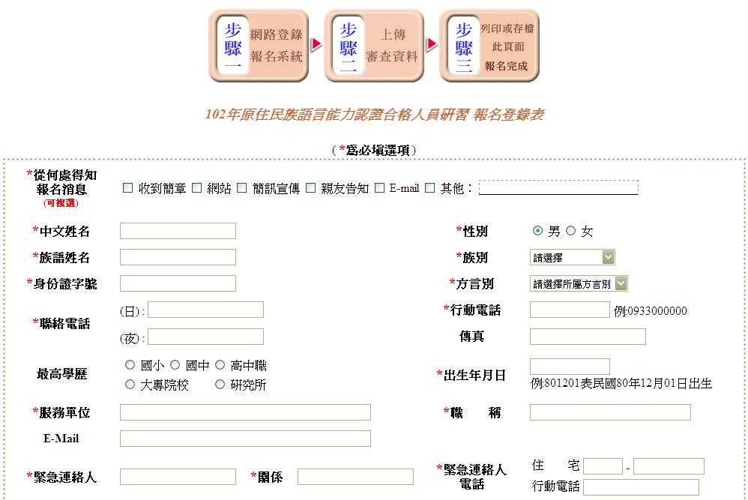

□ E-mail

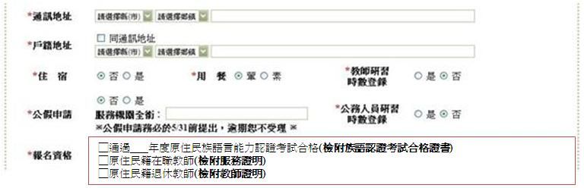

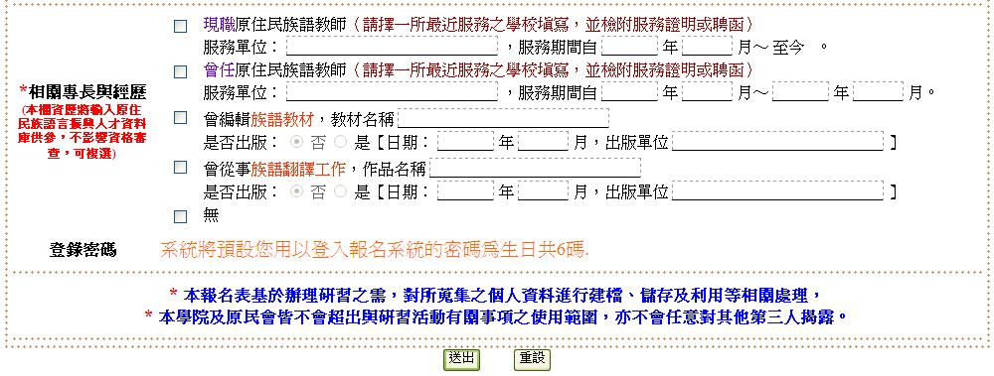
3. 資格文件上傳：將符合報名資格之文件（族語認證合格證書、服務證明、退休證明）掃描後存檔，點選「瀏覽」選取該檔案，最後按「送出」將檔案上傳至指定欄位，完成後點選「已完成上傳，按此前往報名完成」。
□通過 年度原住民族語言能力證明考試(檢附族語認證考試合格證書
□各級學校原住民籍編制內教師(檢附教師證及服務證明)
□原住民籍退休教師(檢附退休證明)
如完成本次36小時研習，本人 □同意□不同意 研習實作成果及相關個人資歷輸入原住民人才資料庫，供行政院原住民族委員會日後辦理各項族語文化振興工作遴聘人才時參考。
※公假申請務必於6/7前提出，逾期恕不受理
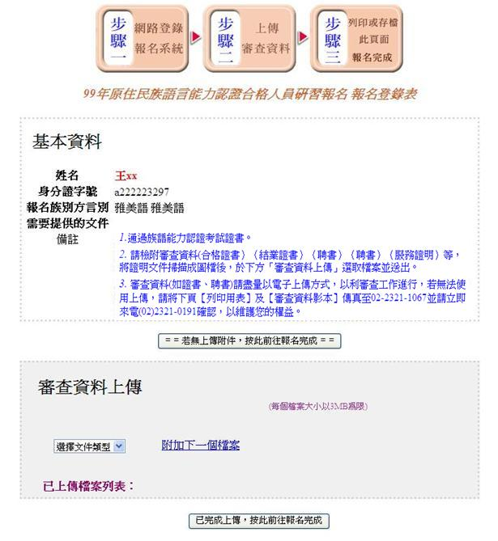
1.請依報名資格檢附審查資料，如族語認證合格證書、教師證及服務證明、退休證明 (為必要證明)
2.請上傳相關經歷證明文件(非必要證明，供原住民人才資料庫使用，不影響
報名資格審查。
3.審查資料請盡量以電子上傳方式，以利審查工作進行，若無法使用上傳，
請將下頁【列印用表】及【審查資料影本】傳真至(02)-2321-1067，並請立
即來電(02)2321-0191確認，以維護您的權益。
102年原住民族語言能力認證合格人員研習報名登錄系統 報名登錄表
100

4. 列印報名成功訊息：完成報名後，頁面會顯示個人基本資料，請點選「列印此頁請按此」印出『報名成功列印用表』，作為報名成功之留存憑據。

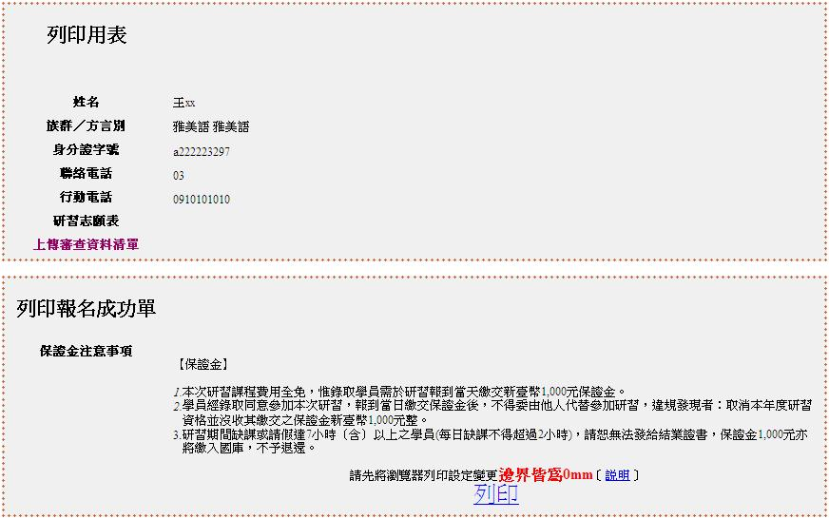

5. 注意事項：無法順利完成網路報名，或合格證書影本無法掃描上傳者，請於6月7日(五)以前將報名表、合格證書影本及報名成功列印用表傳真至(02)2321-1067或以掛號郵寄至10699臺北郵局第22-13號信箱，國立臺灣師範大學進修推廣學院『102年族語合格人員研習班』收，並請立即來電確認，以維護您的權益。
七、報名日期與資審錄取
- 報名日期：自5月20日（一）至102年6月7（五）止，以網路報名系統顯示時間與來信郵戳為憑，恕不接受電話或現場報名，逾期恕不受理。
- 資格審查：報名學員須符合簡章所定必備條件，惟報名資格為通過族語認證之學員，須報名與通過認證相同之方言別，不接受跨方言之報名，且需於期限內完成報名程序。請檢附族語能力認證考試合格證書影本、教師證及服務證明影本或退休證明影本，凡逾期或資格不符者，恕無法錄取參與研習。
- 錄取順序：因名額有限，依下列順序錄取。
- 少數方言別（撒奇萊雅語、噶瑪蘭語、邵語、沙阿魯阿鄒語、卡那卡那富鄒語、賽夏語、茂林魯凱語、萬山魯凱語及多納魯凱語）。
- 各級學校編制內原住民族籍在職教師、退休教師。
- 未參加過原住民族語言能力認證合格人員研習者。
- 錄取公告：
- 錄取公告：錄取名單將於102年6月11日（二）於研習網頁上統一公告，公告同時將寄發錄取通知單並電話聯繫錄取學員。
※經研習單位公告錄取名單5日內，如以簡訊及電話聯繫而通知不到之學員，則取消其研習資格。
- 候補錄取：錄取名單公告後，如有學員主動申請放棄研習者，或經研習單位以簡訊、電話聯繫而通知不到學員者，將依序遞補符合資格之學員至額滿為止，候補錄取學員後續將以簡訊及電話通知。
- 保證金：本次研習課程無須繳交費用，惟錄取學員需於研習報到當天繳交新臺幣1,000元保證金。修業期滿成績合格並達出缺勤規定者，即可領回。
八、研習成績考核
  - 修業考核：
    - 各班次學員修業期滿成績合格者，將由行政院原住民族委員會頒發結業證書。
    - 研習期間單日請假逾2小時，且研習期間總請假時數超過7小時（含）以上，恕無法頒發結業證書，保證金1,000元亦將納入國庫，不予退還。
    - 學員需繳交完整族語教案乙份，研習期滿但尚未繳交者，可領回保證金，但結業證書將予以扣留，直至作業繳交再發還。
  - 成績考核：
各班學員上課與實作表現，經講師評核表現優異，足堪提供學員楷模者，由行政院原住民族委員會頒發獎狀以玆鼓勵。優秀學員名單與實作成果亦將彙編成冊，供行政院原住民族委員會日後辦理各項族語文化振興工作遴聘人才時參考。
九、注意事項
- 為保障參與研習之權利，請務必於規定時間內完成報名，網路報名系統自即日起至6月7日（星期五）下午5:00開放，逾期報名者，恕不予受理，亦不接受電話或現場報名。
- 學員如需申請公假、登錄公務人員或教師研習時數者，請務必於報名表上勾選，並註明服務機關單位全名，以利提供妥善服務。公假申請最遲務必於6月7日（星期五）前提出，逾期恕不受理。
- 學員經錄取同意參加本次研習，報到當日繳交保證金後，不得委由他人代替參加研習，違規發現者，取消本年度研習資格並沒收其繳交之保證金新臺幣1,000元整。
- 研習期間學員之膳宿與交通費用，依照原民會補助辦法補助，詳可參照合格人員研習網頁。
- 報名學員所提供之資料如有偽造、變造、冒用或不實等情事發生，經查證屬實者，將取消本年度研習資格，並自負相關法律責任。
- 研習期間僅以研習學員為補助對象，請勿攜伴參加，若有攜伴者，相關費用的產生，由學員自行吸收，恕不補助。
- 本簡章若有未盡事宜，悉依行政院原住民族委員會規定及相關會議決議辦理。

行政院原住民族委員會

國立臺灣師範大學進修推廣學院

從何處得知  報名消息 | □收 到 簡 章 □ 網 站 □ 簡 訊 宣 傳□親 友 告 知 □ E-Mail  □其他
中文姓名 |  |  |  |  |  |  | 族別
族語姓名 |  |  |  |  |  |  | 方言別
身分證字號 |  |  |  |  |  |  | 性別 |  | □ 男 □ 女
出生年月日 | 民國 年 月 日 |  |  |  |  |  | 學歷 |  | □國小□國中□高中職  □大專院校 □研究所
服務單位 | □現職  □退休 |  |  |  |  |  | 職稱
聯絡電話 | 日：  夜： |  |  |  | 傳真 |  |  |  | 手機
緊急聯絡人 |  |  |  |  | 關係 |  |  |  | 聯絡電話 |  | 住宅：  手機：
E-mail
通訊地址 | □□□-□□
戶籍地址 | 同通訊地址請打勾 |  | □□□-□□
住宿 | □否  □是 |  | 用  餐 | □葷  □素 |  | 教師研習  時數登錄 |  | □否 □是 |  | 公務人員研習時數登錄 |  | □否  □是
公假申請 | □否 □是  【服務機關全銜： 】  ※公假申請務必於6/7前提出，逾期恕不受理
報名資格 | □通過 年度原住民族語言能力認證考試合格(檢附族語認證考試合格證書影本)  □原住民籍在職教師(檢附教師證及服務證明影本)  □原住民籍退休教師(檢附退休證明影本)
如完成本次36小時研習，本人同意研習實作成果及相關個人資歷輸入原住民人才資料庫，供行政院原住民族委員會日後辦理各項族語文化振興工作遴聘人才時參考。同意簽名：
相關專長  與經歷  (本欄資歷將輸入原住民族語言振興人才資料庫供參，不影響資格審查，可  複選） |  | □ 現職原住民族語教師（請擇一所服務學校填寫，並檢附服務證明或聘函）  服務單位：＿＿＿＿＿＿＿＿＿＿＿＿，服務期間自＿_年＿_月迄今。  □ 曾任原住民族語教師（請擇一所最近服務之學校填寫，並檢附服務證明或聘函）  服務單位：＿＿＿＿＿＿＿＿＿＿＿＿，服務期間自＿_年＿_月～_＿年_＿月。  □ 曾編輯族語教材，教材名稱 __________________________＿＿＿＿＿＿＿__  是否出版：□否 □是【日期：＿＿年＿＿月，出版單位___________＿＿＿】  □ 曾從事族語翻譯工作，作品名稱____________________________＿＿＿＿＿＿  是否出版：□否 □是【日期：＿＿年＿＿月，出版單位___________＿＿＿】  □ 無
本報名表基於辦理研習之需，對所蒐集之個人資料進行建檔、儲存及利用等相關處理，本學院及原民會皆不會超出與研習活動有關事項之使用範圍，亦不會任意對其他第三人揭露。
行政院原住民族委員會
102年原住民族語言能力認證合格人員研習報名表
附件：報名表
方言別：

報名人姓名：

地址：

聯絡電話：

10699 臺北郵局第22-13號信箱
102年度原住民族語言能力認證合格人員研習
報 名 專 用 信 封
國立臺灣師範大學進修推廣學院 收
請自行勾選
信封內表件
族語能力認證考試合格證書影本  服務證明影本  教師證明影本 | 報名表
族語能力認證考試合格證書影本  服務證明影本  教師證明影本 | 其他 (教材、字辭典、翻譯相關著作、認證考試委員聘書影本、族語教師服務證或聘函影本)

通訊報名日期：即日起至
6月 7日止，以郵戳為憑，逾期不予受理。
掛號
貼足掛
號郵資
寄交報名表件前，請詳閱簡章各項規定，如因表件不全，以致不合報考資格，概由考生自行負責(不接受補件)。

